熠格托管
作业答疑

托管中心：苏州熠格文化
学生姓名 | 年级 | 答疑日期 | 答疑时间
 | 初三
重点答疑科目 | 答疑教师 | 班主任 | 教学校长（签字）
物理

答疑过程
家庭作业完成记录
1、（2025春•海门区期中）我国古书《梦溪笔谈》中有关于海市蜃楼的记载，下列四幅图与海市蜃楼涉及的光现象相同的是（ ）
A．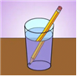杯中“折”笔 B．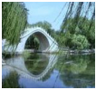水中倒影
C．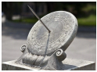日晷计时 D．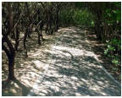林间光斑
【答案】A
【解析】解：海市蜃楼是光的折射现象；
A、杯中“折”笔是光的折射形成的，故A符合题意；
B、水中倒影是平面镜成像，是由光的反射形成的，故B不符合题意；
C、日晷计时利用了光的直线传播，故C不符合题意；
D、林间光斑是光的直线传播形成的，故D不符合题意。
故选：A。
2、（2024秋•江阴市期中）如图所示是一位游客在海洋公园拍到的北极熊的照片，北极熊的头身居然分离了！对此，小亮解释道：游客看到的北极熊的身体是光从 水 中斜射入 空气 （前两空均选填“水”或“空气”）中时，在界面发生折射形成的 虚 （选填“实”或“虚”）像。
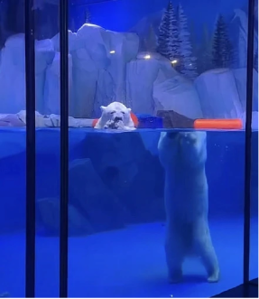
【答案】水；空气；虚。
【解析】解：游客看到的熊是水中的熊反射的光从水中斜射入空气中时，光线发生折射，折射光线偏离法线，人逆着折射光线看去，看到的熊的虚像。
故答案为：水；空气；虚。
3、（2024秋•建湖县期中）如图，小明将一枚硬币放在碗底，眼睛在A处恰好看不到，沿碗壁缓缓向碗中加水，在A处又能看到“硬币”了，这是由于光从水斜射向空气时，折射光线偏 离 法线，看到位于真实硬币 上 方的 虚 像；如果要照亮硬币，激光笔应对准 像 照射。
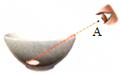
【答案】离；上；虚；像。
【解析】解：小明将一枚硬币放在碗底，眼睛在A处恰好看不到，沿碗壁缓缓向碗中加水，在A处又能看到“硬币”了，这是由于光从水斜射向空气时，折射角大于入射角，折射光线偏离法线，人眼逆着折射光线看去，看到的便是位于真实硬币上方的虚像。由于光路可逆，如果要照亮硬币，激光笔应对准像照射。
故答案为：离；上；虚；像。

3、（2024秋•常州期中）如图所示，长方体水槽一定深度处支架上有一激光笔，沿图示方向发出一束激光，在侧壁上B处形成一个光斑，下列操作不能使光斑向上移动的是（ ）
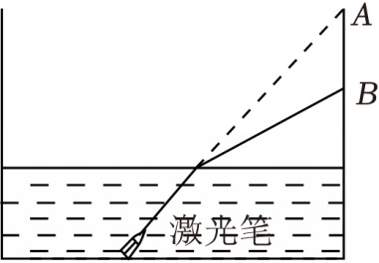
A．其他条件不变时，激光笔竖直向上移动
B．其他条件不变时，激光笔水平向左移动
C．其他条件不变时，激光笔逆时针旋转动
D．其他条件不变时，从水槽水中取出适量的水
【答案】D
【解析】解：A．其他条件不变时，激光笔竖直向上移动，光线入射角不变，入射点左移，折射光线也向左侧移动，且与原折射光线平行，因此光斑向上移动，故A不符合题意；
B．其他条件不变时，激光笔水平向左移动，光线入射角不变，入射点左移，折射光线也向左侧移动，且与原折射光线平行，因此光斑向上移动，故B不符合题意；
C．其他条件不变时，激光笔逆时针旋转动，入射点左移，光线入射角减小，根据光的折射规律可知，折射角也减小，使侧壁上的光斑向上移动，故C不符合题意；
D．其他条件不变时，从水槽水中取出适量的水，水面下降，入射点左移，光线入射角不变，折射光线也向下侧移动，且与原折射光线平行，因此光斑向下移动，故D符合题意。
故选：D。
4、（2024秋•江阴市期中）某校新建成一个喷水池，在池底的中央安装射灯。池内无水时，射灯发出的一束光照在池壁上，在S点形成一个亮斑，如图所示。现往池内注水，水面升至a位置时，站在池旁的人看到亮斑的位置在P点：如果水面升至b位置时，人看到亮斑的位置在Q点，则（ ）
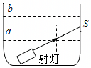
A．P点在S点的下方，Q点在S点的上方
B．P点在S点的下方，Q点在S点的下方
C．P点在S点的上方，Q点在S点的上方
D．P点在S点的上方，Q点在S点的下方
【答案】A
【解析】解：
（1）往池内注水，水面升至a位置时，发生折射，根据折射角大于入射角画出折射光线，P点如下图所示：
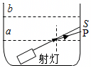
（2）水面上升至b位置时，光在水中沿直线传播，经水池侧壁反射后，光线从水中斜射向空气中，折射角大于入射角，折射光线远离法线，如下图所示：
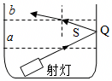
通过上图可知：我们在上方看起来，光斑的虚像在Q点，即Q在S的上方。
故选：A。
5、（2024秋•东台市期中）如图所示，一支固定好的激光笔向空水槽底部固定点O打出一束激光。向水槽内加水使水面上升至A点，此时光斑在O点 左 侧。打开水槽底部水龙头缓慢放水的过程中，折射角大小 不变 （选填“变大”、“变小”或“不变”）同时观察到水槽底部光斑向 右 移动。
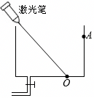
【答案】左；不变；右
【解析】解：水槽内没有注水时，光沿直线传播，照射到O点；当向水槽内注入适量的水后，光从空气斜射入水中发生折射，折射角小于入射角，折射光线偏向法线，因此水槽底部光斑移动到O点的左侧；
打开水槽底部水龙头缓慢放水，水面下降，入射角不变，折射角不变，折射点向右移动，因此折射光线逐渐向右移动。
故答案为：左；不变；右。
6、（2024秋•滨湖区校级期中）如图所示，小明在此位置恰好看不到碗中硬币，缓缓注水后，硬币再现。此时，小明看到硬币的光路图为（ ）
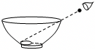
A．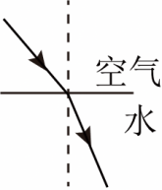 B．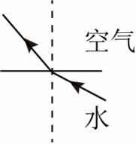
C．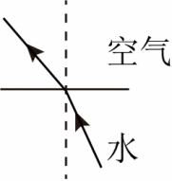 D．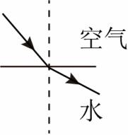
【答案】C
【解析】解：当我们用眼睛看到水中的硬币，是因为硬币反射的光经水和空气发生折射时，折射光线进入到了我们的眼睛的缘故，故AD图错误；
根据光的折射规律知，光从水斜射入空气中时，折射光线向远离法线方向偏折，折射角大于入射角，故B错误，C正确。
故选：C。
7、（2024秋•南京期中）如图所示，射水鱼观察到停歇在水面上方的猎物后，会从口中喷射出水柱，将小虫击落到水中吃掉。下列能反映它在水下看到水面上的小虫时的光路图的是（ ）
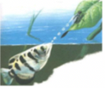
A．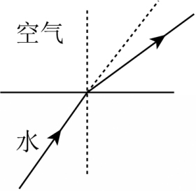 B．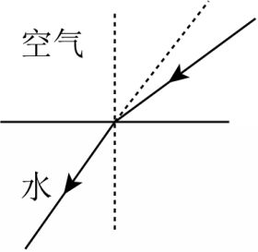
C．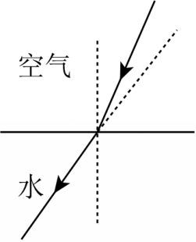 D．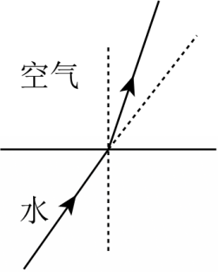
【答案】B
【解析】解：AD、射水鱼在水下看到水面上的小虫，则光线是由射水鱼反射出的，所以光线的传播方向应该是从空气射向水里，故AD错误；
BC、根据光的折射规律可知，当光由空气斜射入水中时，折射角小于入射角，而C图中折射角大于入射角，故B正确、C错误。
故选：B。
8、（2024秋•天宁区校级期中）如图所示，是两束光在玻璃和空气中传播的光路，①和②是入射光线，③和④是折射光线。其中入射光线②与折射光线 ③ 是同一束光，通过界面时光的传播速度 变快 （选填“变快”、“变慢”或“不变”）。
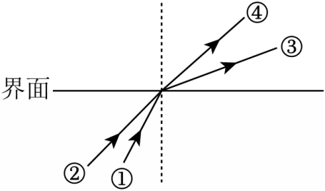
【答案】③；变快。
【解析】解：根据光的折射规律的内容可知：入射光线、法线、折射光线在同一平面内，折射光线和入射光线分别位于法线两侧，当光线从空气射入玻璃时，折射角小于入射角；当光线从玻璃斜射入空气时，折射角大于入射角。由图可知，②和③是同一束光线，界面上方为空气；
光从玻璃传空气中后，传播速度会变快。
故答案为：③；变快。
9、（2022秋•工业园区期中）如图所示，在平静的湖边上方有一盏路灯，潜水员在水下E处看到了路灯的像，图中A、B两点，其中一点是路灯的发光点，另一点是路灯的像点。请你区分发光点、像点，在图中画出水下E处的潜水员看到路灯的光路图。
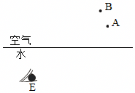
【答案】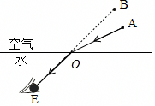
【解析】解：连接EB，EB与界面的交点即为入射点O，OE就是折射光线，连接AO，AO就是入射光线，即可完成水下E处的人看到路灯A的光路图；如图所示：
10、（2024秋•靖江市月考）如图所示，一条从S点发出的光射向水面，在水面处发生反射和折射后，反射光线经过A点，水中的折射光线经过P点，请作出入射光线、反射光线和折射光线。
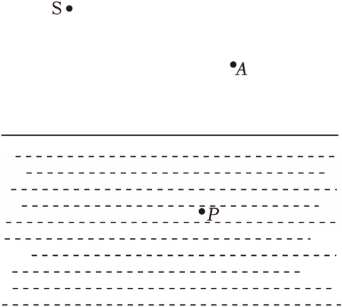
【答案】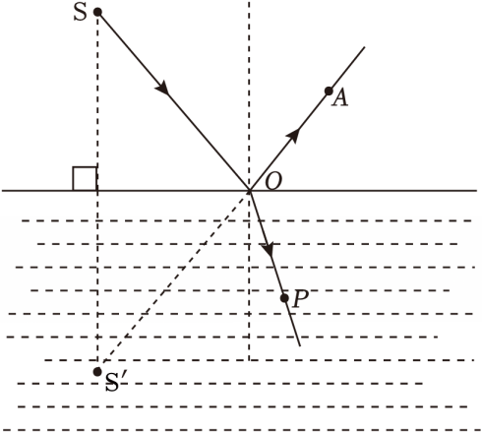
【解析】解：根据平面镜成像的规律，作出点光源S在平面镜中成的像S′，由于反射光线的反向延长线要过像点S′，连接AS′，其与水面的交点就是入射点O。
分别连接SO、OA、OP，可以确定入射光线、反射光线、折射光线，如下图所示：
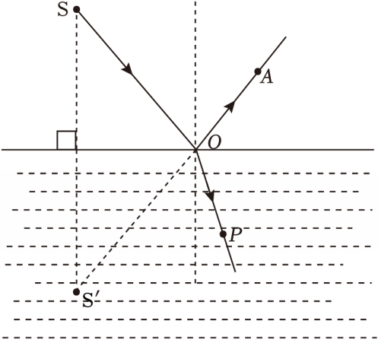
11、（2024秋•兴化市期末）如图所示，渔民看到水中S′处有一条鱼，而S才是鱼的真实的位置，现要利用激光手电筒从A点发出一束光照射到S上，请你在图中完成光路。
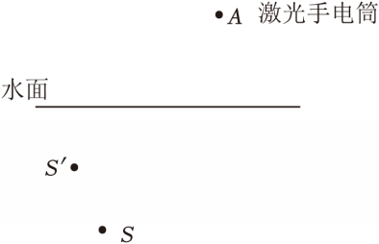
【答案】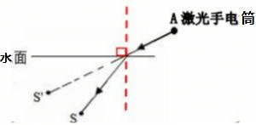
【解析】解：利用激光手电筒从A点发出一束光照射到S上，根据光路可逆，入射点为A与S′连线与水面的交点，连接S与交点，做出折射光线，如图所示：
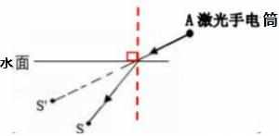。

12、（2024秋•句容市校级期中）在探究光的折射规律实验中，某小组同学将光分别射入水和玻璃中，并记录了如下数据，请分析表中的数据，可以得出：
空气中的入射角i | 0° | 30° | 45° | 60°
水中的折射角r | 0° | 22° | 32° | 40°
玻璃中的折射角β | 0° | 17° | 24° | 30°
（1）当光从一种介质进入另一种介质中时，光的传播方向 不一定 （选填“一定”或“不一定”）发生改变；
（2）当光从空气斜射入水或玻璃中时，入射角增大，折射角 增大 （选填“增大”或“减小”），且折射角 小于 入射角，由此可猜想，光从空气斜射入其他介质时，折射角 不可能 （选填“可能”或“不可能”）达到90°；
（3）在光的折射现象中，光路也是可逆的，则可猜想：光从水斜射入空气中时，入射角为32°，折射角应为 45° ；
（4）从表中数据中还能得出：不同介质对光的折射本领是不同的，可猜想：当光从水中斜射入玻璃中时，折射角 小于 入射角。
【答案】（1）不一定；（2）增大；小于；不可能；（3）45；（4）小于。
【解析】解：（1）当空气中的入射角i为0°时，水中的折射角r和玻璃中的折射角β都为0°，故当光从一种介质垂直射入到另一种介质时，传播方向不变。因此可知，当光从一种介质进入另一种介质中时，光的传播方向不一定发生改变。
（2）由表中信息可知，当空气中的入射角逐渐增大时，折射角也随之增大；但折射角始终小于入射角，入射角最大为90°，在光的折射现象中，光路是可逆的，由表可知，光从空气斜射入空气中时，故光从空气斜射入其他介质时，折射角不可能达到90°。
（3）在光的折射现象中，光路是可逆的，由表可知，光从空气斜射入空气中时，入射角为45°，折射角为32°，那么当光从水斜射入空气中时，入射角为32°，则折射角应为45°。
（4）由表中数据可知，玻璃的折射能力更强，所以当光从水中斜射入玻璃中时，折射角小于入射角。
故答案为：（1）不一定；（2）增大；小于；不可能；（3）45；（4）小于。
13、（2024秋•常州期中）用如图所示的装置“探究光的折射规律”
（1）实验数据如下表，分析数据可得结论：当光由空气 斜射 入水中时，折射角小于入射角；且入射角增大时，折射角 增大 。
（2）当杯底的光点在B点时，若仅从容器中抽出一些水，则杯底光点将向B点的 右 （左/右）侧移动。
入射角a | 0° | 15° | 30° | 45° | 60°
折射角β | 0° | 11.3° | 22.1° | 35.4° | 40.9°
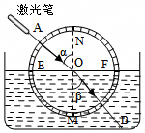
【答案】（1）斜射；增大；（2）右。
【解析】解：（1）由表中数据可知，当光从空气垂直射到水面时，即入射角等于0°，此时折射角也等于0°，说明光从空气垂直射到水面时传播方向不会改变；
由表中数据可知，当光从空气斜射入水时，折射角小于入射角；
由表中数据可知，当入射角增大时，折射角随之增大；
（2）当杯底的光点在B点时，若仅从容器中抽出一些水，则入射点会向右移，则折射光线也会向右移，故杯底光点将向B点的右侧移动。
故答案为：（1）斜射；增大；（2）右。
14、（2024秋•姑苏区校级期中）在如图所示的虚线框内，甲、乙均是透镜，下列说法正确的是（ ）
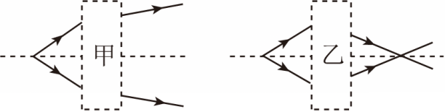
A．甲、乙都是凸透镜
B．甲、乙都是凹透镜
C．甲是凸透镜，乙是凹透镜
D．甲是凹透镜，乙是凸透镜
【答案】A
【解析】解：由图知，通过甲、乙透镜的光线都比入射光线向主光轴靠拢，所以甲、乙对光线有会聚作用，因此都是凸透镜。故A正确、BCD错误。
故选：A。
15、（2023秋•海门市校级期中）一束光经过凸透镜后（ ）
A．一定是平行光
B．一定会聚于一点
C．一定是发散光线
D．一定较入射光线会聚一些
【答案】D
【解析】解：一束光经过凸透镜后，可能是平行光，也可能会聚一点，也可能是发散光线，但一定较入射光线会聚一些，故ABC错误，D正确。
故选：D。
16、（2024秋•姑苏区校级期中）如图甲所示，晋代张华的《博物志》记载：“削冰令圆，举以向日，以艾承其影，则得火”。“削冰令圆”就是把冰块制成 凸透 镜。该透镜对光线与图乙虚框中透镜对光线所起到的作用 不同 （填“相同”或“不同”）。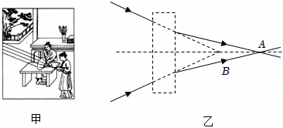
【答案】凸透；不同。
【解析】解：“削冰令圆”，“圆”中间厚边缘薄，是凸透镜，凸透镜对光有会聚作用。
图乙中光线，经过透镜后推迟会聚，即对光线具有发散作用，为凹透镜，所以该透镜对光线与图乙虚框中透镜对光线所起到的作用不同。
故答案为：凸透；不同。
17、（2024秋•东台市期中）如图所示，将一只透镜正对着太阳，把一张纸放在它下方，纸上呈现一个圆光斑，光斑直径小于透镜直径，测得光斑到透镜的距离为l。由此可推断该透镜对光线有 会聚 作用，透镜种类是 凸透镜 。若透镜焦距小于l，在透镜逐渐靠向纸面的过程中，会看到圆光斑 先变小后变大 （填光斑大小变化情况）。
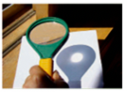
【答案】会聚；凸；先变小后变大。
【解析】解；（1）因为凸透镜对光线有会聚作用、凹透镜对光线起发散作用，根据图示可知，此透镜一定是对光线起了会聚作用，因此为凸透镜；
（2）凸透镜正对阳光，光线平行于凸透镜的主光轴，经凸透镜会聚在主光轴上最小、最亮的点，该点是凸透镜的焦点；
当透镜焦距小于l时，透镜靠近纸面会经过焦点，会看到圆光斑先变小后变大。
故答案为：会聚；凸；先变小后变大。
错题整理
1、（2024秋•昆山市期中）如图甲，一束光原来聚于主光轴MN上的b点，在虚线框内放入一透镜后，光线将会聚于主光轴MN上的c点，则该透镜是 凹 透镜；若在虚线框内放入如图乙所示的玻璃砖，这束光将会聚于透镜 b点右侧 （b点/b点左侧/b点右侧）。
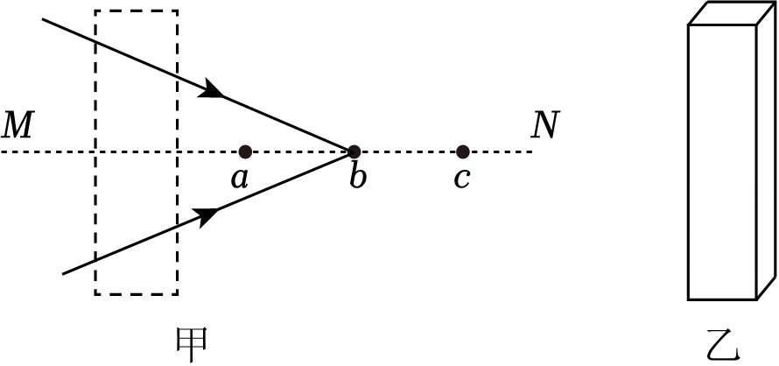
【答案】凹；b点右侧
【解析】解：由图知，光会聚于b点；光经过甲透镜后会聚在右侧的c点，折射光线推迟会聚，说明甲透镜对光线有发散作用，是凹透镜；
放上一块厚的玻璃砖，光线会发生二次折射，先靠近法线，出去时远离法线，最终出射的光线与原光线平行，但会聚点在后面；即两条光线在透过玻璃砖后，都向外侧平移了一小段距离，所以焦点向右移动一段距离，即b点右侧。
故答案为：凹；b点右侧。
2、（2024秋•高邮市期中）在一个不透明的木板上，钻一个小孔，用眼睛通过小孔可以观察到一定的范围，如图所示，为了能获得最大观察范围，在小孔中最好嵌入 凹透镜 （选填“玻璃砖”、“凸透镜”或“凹透镜”）。因为其对光有 发散 作用。
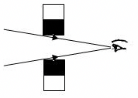
【答案】凹透镜；发散
【解析】解：为了能获得最大观察范围，在小孔中最好嵌入凹透镜，因为其对光有发散作用。
故答案为：凹透镜；发散。
3、（2024秋•盱眙县期中）如图1和2所示。小明在阳光下研究透镜对光的作用，将透镜正对太阳光，移动与透镜平行的白纸，在白纸上得到了如图3所示的现象。则该同学所用的透镜为 凹透镜 （选填“凹透镜”、“凸透镜”或“凹透镜或凸透镜”）；继续将白纸稍远离该透镜，则暗斑的面积将 不变 （选填“变大”、“变小”或“不变”），亮环的亮度将 变暗 （选填“变亮”、“变暗”或“不变”）。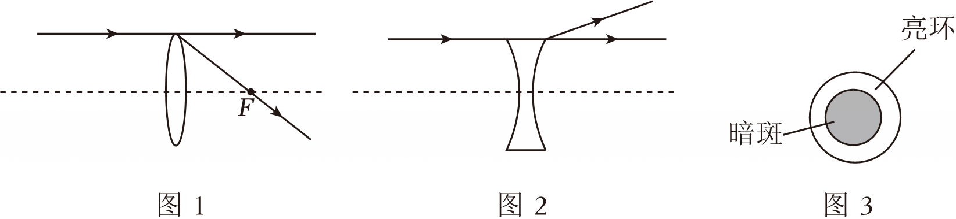
【答案】凹透镜；不变；变暗。
【解析】解：平行光透过凹透镜后，光会向偏离主光轴的方向发散，中央部分较暗，周围会形成亮光，从而形成图3所示的环形亮斑，因此使用的可能是凸透镜也可能是凹透镜。
由图1可知，通过凸透镜边缘的光线沿直线传播，其余光线会向内会聚，凸透镜与白纸的距离大于2倍焦距时，会形成环形光斑，但是由于与凸透镜轴线平行的光传播方向不变，因此暗斑大小不变，当白纸远离透镜时，亮环的亮度将变暗。
由图2可知，通过凹透镜边缘的光线沿直线传播，其余光线会向外发散，形成亮环，则暗斑的边缘就是凹透镜边缘平行的位置，由于凹透镜位置不变，则暗斑的面积不变，当白纸远离凹透镜时，亮环的面积会变大，但是由于透过凹透镜的光总量不变，则亮环将变暗。
故答案为：凹透镜或凸透镜；不变；变暗。
4、（2024秋•宿城区期中）如图所示，从一个点光源发出的两条光线，请作出经过凸透镜以后的折射光线。
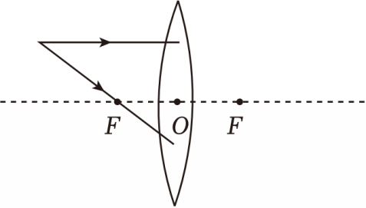
【答案】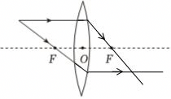
【解析】解：平行于主光轴的光线经凸透镜折射后折射光线通过焦点，过焦点的光线经凸透镜折射后折射光线平行于主光轴；如图所示：
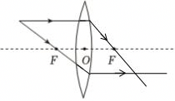
5、（2024秋•金坛区校级期中）完成图中的光路图（画出每条入射光线对应的折射光线）。
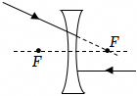
【答案】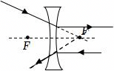
【解析】解：延长线过另一侧焦点的光线，经凹透镜折射后将平行于主光轴；平行于主光轴的光线经凹透镜折射后，其折射光线的反向延长线过焦点。如图所示：
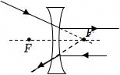

6、（2023春•沭阳县期中）在“探究凸透镜成像规律”的实验中。
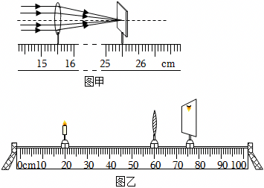
（1）一束平行于主光轴的光线经凸透镜后，在光屏上形成一个最小、最亮的光斑，如图甲所示，则该透镜的焦距为 10.00 cm，所用刻度尺的分度值是 0.1cm ；
（2）各元件位置如图乙所示，在光屏上得到了一个清晰的像，为了让像呈现到光屏中央，此时应将凸透镜向 下 调节；
（3）保持透镜和蜡烛相对于刻度尺的位置不变，在蜡烛和透镜之间加一个近视镜片，观察到光屏上的像变模糊，若使光屏上的像再次清晰，可将光屏向 右 （选填“左”或“右”）移动。
【答案】（1）10.00；0.1cm；（2）下；（3）右。
【解析】解：（1）由图甲知，刻度尺的分度值为0.1cm，焦点到凸透镜的距离为25.50cm﹣15.50cm＝10.00cm，所以凸透镜的焦距为10.00cm；
（2）凸透镜成的实像是倒立的，要使像向下移动，则应把凸透镜向下调节；
（3）近视眼镜为凹透镜，凹透镜对光线有发散作用，为了再次在光屏上得到清晰的像，蜡烛和透镜的位置不变，可将光屏向右移动。
故答案为：（1）10.00；0.1cm；（2）下；（3）右。

7、（2024秋•江苏期中）在“探究凸透镜成像规律”的实验中，
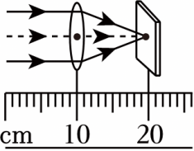
（1）让平行光正对凸透镜照射，移动光屏直至出现 最小、最亮的光斑 ，如右图凸透镜的焦距f＝ 10.0 cm；
（2）将蜡烛、凸透镜、光屏安装在光具座上，使烛焰中心、光屏的中心在 凸透镜的主光轴 上，这样做的目的是 使像成在光屏中央 ；
（3）按要求安装好实验器材后，点燃蜡烛，当蜡烛、凸透镜在如图甲所示位置时，移动光屏，在光屏上 不能 （选填“能”或“不能”）得到清晰的像；
（4）保持凸透镜、光屏在图示位置不变，把蜡烛移至10cm刻度处，光屏上可得到一个 等大 （选填“放大”“等大”或“缩小”）的像，此时有一只小飞虫落在了凸透镜上，光屏上 没有 （选填“有”或“没有”）飞虫的像，此时保持凸透镜的位置不变，再将把蜡烛移至15cm刻度处，若要在光屏上得到清晰的像，需将光屏向 右 （选填“左”或“右”）移动，光屏移动的距离 大于 5cm（选填“大于”“等于”或“小于”）；
（5）保持凸透镜位置不变，将蜡烛换成发光二极管组成A字型光源，将凸透镜紧贴A字型光源，然后逐渐远离它，透过透镜所能看到的4个像，如图乙所示，则在远离的过程中看到4个像的先后顺序是： ④②③① 。（填序号）
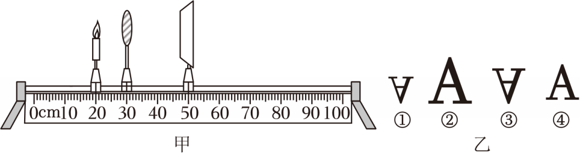
（6）另一组的小华根据记录的实验数据得到了如图丙的图像，线段AB为凸透镜的像距倒数$\frac{1}{v}$和物距的倒数$\frac{1}{u}$对应关系，根据图像信息可知，该小华所用凸透镜的焦距为 10 cm。
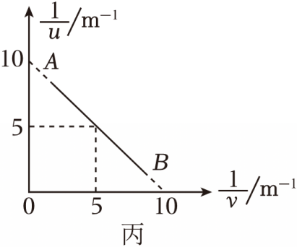
【答案】（1）最小、最亮的光斑；10.0；（2）凸透镜的主光轴；使像成在光屏中央；（3）不能；（4）等大；没有；右；大于；（5）④②③①；（6）10。
【解析】解：
（1）让平行光正对凸透镜照射，移动光屏直至出现最小、最亮的光斑，这个光斑就是凸透镜的焦点，焦点到光心的距离是凸透镜的焦距，所以凸透镜的焦距是：f＝20.0cm﹣10.0cm＝10.0cm；
（2）为了使像成在光屏中央，应调整烛焰中心、光屏的中心在凸透镜的主光轴上；
（3）当蜡烛、凸透镜在如图甲所示位置时，因物距等于焦距，则由凸透镜成像规律可知，移动光屏，在光屏上不能得到清晰的像；
（4）保持凸透镜、光屏在图示位置不变，把蜡烛移至10cm刻度处，此时物距等于二倍焦距（因为2f＝20cm），所以光屏上可得到一个等大的像；
当有一只小飞虫落在了凸透镜上时，因小飞虫到凸透镜距离小于f，此时成正立、放大的虚像，且虚像不能用光屏承接，所以光屏上没有飞虫的像；
保持凸透镜的位置不变，且原来蜡烛在10cm刻度处，再将蜡烛移至15cm刻度处，即蜡烛向右移动；此时物距大于一倍焦距但小于二倍焦距，所以成倒立、放大的实像；由于物距大于一倍焦距但小于二倍焦距，则物距变化的幅度小于像距变化的幅度，所以若要在光屏上得到清晰的像，需将光屏向右移动，且光屏移动的距离大于5cm；
（5）将凸透镜紧贴A字型光源，然后逐渐远离它，根据凸透镜成像特点，当物距小于1倍焦距时，成正立、放大的像，且在1倍焦距以内，越靠近焦点，像越大；当物距大于1倍焦距而小于2倍焦距时，成倒立、放大的像；当物距大于2倍焦距时，成倒立、缩小的像，所以在远离的过程中看到4个像的顺序是：④②③①；
（6）由图像可知，当物距的倒数为5m﹣1时像距的倒数也为5m﹣1，即物距的倒数等于像距的倒数，都等于$\frac{1}{2f}$，
故$\frac{1}{2f}=$5m﹣1，
解得：f＝0.1m＝10cm。
故答案为：（1）最小、最亮的光斑；10.0；（2）凸透镜的主光轴；使像成在光屏中央；（3）不能；（4）等大；没有；右；大于；（5）④②③①；（6）10。

错题举一反三
1、（2024秋•沛县校级月考）某发光体通过凸透镜在光屏上成一个缩小的像，像距为30厘米。若将发光体向透镜方向移动10厘米，关于成像情况下列判断正确的是（ ）
A．一定成倒立的像 B．一定成放大的像
C．一定成缩小的像 D．一定成正立的像
【答案】A
【解析】解：发光体通过凸透镜在光屏上成一个缩小的像，像距大于1倍焦距小于2倍焦距，则2f＞30cm＞f，解得：15cm＜f＜30cm，
且此时物体在2倍焦距以外，即物距一定大于30cm，当将发光体向透镜方向移动10厘米，移动距离小于焦距，移动后物距在1倍焦距以外，一定成倒立的实像，故A正确，BCD错误。
故选：A。
2、（2023春•淮安区期末）把凸透镜正对着太阳光，可在距凸透镜15cm处得到一个最小、最亮的光斑。若将某一物体放在此凸透镜前20cm处，可得到一个（ ）
A．倒立放大的实像 B．倒立缩小的实像
C．正立放大的实像 D．正立放大的虚像
【答案】A
【解析】解：凸透镜正对着太阳光，可在距凸透镜15cm处得到一个最小最亮的光斑，这个亮斑就是凸透镜的焦点，所以15厘米就是该凸透镜的焦距，这是利用平行光聚焦法测得了透镜的焦距。现在的物距是20厘米，大于一倍焦距，小于二倍焦距，由凸透镜的成像规律可知，此时凸透镜成倒立放大的实像。
故选：A。
3、（2023•常州二模）如图所示，烛焰在光屏上刚好成清晰的像。透镜不动，将蜡烛移至10cm刻度处后再移动光屏，在光屏上能观察到（ ）
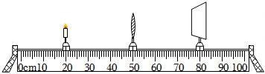
A．倒立、缩小的实像 B．倒立、放大的实像
C．正立、放大的虚像 D．大小变化的光斑
【答案】A
【解析】解：如图u＝50cm﹣20cm＝30cm，v＝80cm﹣50cm＝30cm，此时u＝v，成倒立等大的实像，则f＝15cm；
将蜡烛移至10cm刻度处，u'＝50cm﹣10cm＝40cm，大于二倍焦距，凸透镜成倒立、缩小的实像。
故选：A。
4、（2024秋•高新区校级期中）将物体放在焦距为f的凸透镜主光轴上，分别离凸透镜20cm、14cm、6cm时，各能得到缩小的实像、放大的实像和放大的虚像，则该凸透镜的焦距f为（ ）
A．10cm＞f＞6cm B．10cm＞f＞7cm
C．14cm＞f＞10cm D．20cm＞f＞14cm
【答案】B
【解析】解：
（1）当物体离凸透镜20cm时，成缩小的实像，因此物体位于凸透镜的2倍焦距之外，即20cm＞2f，解得f＜10cm﹣﹣﹣﹣﹣﹣﹣﹣﹣﹣①；
（2）当物体离凸透镜14cm时，成放大的实像，因此物体位于凸透镜的1倍焦距和2倍焦距之间，即f＜14cm＜2f，解得7cm＜f＜14cm﹣﹣﹣﹣﹣﹣﹣﹣﹣②；
（3）当物体离凸透镜6cm时，成放大的虚像，因此物体位于凸透镜的1倍焦距之内，即6cm＜f﹣﹣﹣﹣﹣﹣③；
综合①②③可得7cm＜f＜10cm。
故选：B。
5、（2024秋•靖江市期中）如图所示，光屏上接收到烛焰清晰的像，则该凸透镜的焦距可能是（ ）
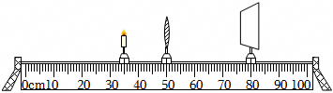
A．7.5cm B．12.0cm C．15.0cm D．20.0cm
【答案】B
【解析】解：由图可知，u＜v，且成实像，说明2f＞u＝15cm＞f，v＝30cm＞2f，即15cm＞f＞7.5cm，故ACD错误，B正确。
故选：B。
6、（2023秋•泗洪县期末）张明同学在“探究凸透镜成像规律”的实验中，记录并绘制了像到凸透镜的距离v跟物体到凸透镜的距离u之间关系的图象，如图所示，该凸透镜的焦距是 8 cm，当把物体从距凸透镜6cm处移动到7.5cm处的过程中，所成像的大小 变大 。（选填“变大”、“变小”或“不变”）
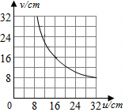
【答案】8；变大
【解析】解：u＝v＝2f，凸透镜成倒立、等大的实像，如图，u＝v＝2f＝16cm 时，所以f＝8cm。
当把物体从距凸透镜6cm处移动到7.5cm处的过程中，物距始终小于焦距，成正立、放大的虚像，物距变大，像距变大，像变大。
故答案为：8；变大。
7、（2024春•海安市月考）小明做作业时，动手操作了如下的实验探究：找了一个圆柱形的玻璃瓶，里面装满水，把一支普通铅笔放在玻璃瓶的一侧，透过玻璃瓶可以看到那支笔，如图所示把笔由靠近玻璃瓶的位置向远处慢慢移动，不会观察到的现象是（ ）
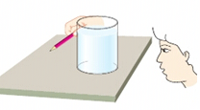
A．先成虚像，后成实像
B．笔尖一直变长变大
C．到某一位置，笔尖突然改变方向
D．笔尖先变长，后变短
【答案】B
【解析】解：装满水的玻璃瓶相当于一个凸透镜；
当笔尖离玻璃瓶较近时，玻璃瓶相当于放大镜，成正立放大的虚像；当笔尖离玻璃瓶较远时（物距大于焦距），成倒立的实像，所以先成虚像，后成实像；
当铅笔由靠近瓶子的位置逐渐远离时，先成虚像后成实像，且虚像是正立的、实像是倒立的，所以到达某一位置时，笔尖会突然改变方向；
凸透镜成虚像时，物远像远像变大（即越靠近焦点，虚像越大）；凸透镜成实像时，物远像近像变小，所以，把笔由靠近玻璃瓶的位置向远处慢慢移动时，笔尖先变长后变短（在水平方向上改变大小）；因为装水的玻璃杯上下粗细相同，所以笔尖在竖直方向上不会改变大小，即不会变粗或变细；
由此可知，不会观察到的现象是笔尖一直变长变大，故B符合题意。
故选：B。
8、（2023•扬州）如图1，在装有水的杯子里，小红将一支铅笔分别紧贴杯壁内、外竖直放置，两次都观察到铅笔放大的像，俯视图如图2、图3所示。下列说法正确的是（ ）
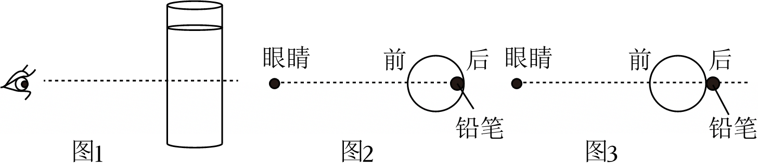
A．图2中铅笔向前移，像一直变小
B．图2中铅笔向前移，像先变小后变大
C．图3中铅笔向后移，像一直变大
D．图3中铅笔向后移，像先变小后变大
【答案】A
【解析】解：（1）由图示和题意可知，图2中铅笔与杯子左侧壁之间的水柱相当于凸透镜，能观察到铅笔放大的像，此时铅笔在“水凸透镜”的一倍焦距之内，则可知凸透镜成的是正立、放大的虚像；
图2中的铅笔向前移时，铅笔仍紧贴水柱，水柱变薄，对光的会聚能力减弱，则焦距变大，同时铅笔离“水凸透镜”的焦点越来越远，相当于物距变小，由凸透镜成虚像的规律可知，像距也变小，像一直变小；
（2）根据图示和题意可知，装有水的杯子相当于凸透镜，图3中也能观察到铅笔放大的像，图3中的铅笔向后移动，物距变大，若铅笔在凸透镜的一倍焦距以内，由凸透镜成虚像的规律可知，像距也变大，像变大；当铅笔在一倍焦距和二倍焦距之间时，成倒立、放大的实像，物距变大时，像距变小，像变小；当铅笔在二倍焦距以外时，成倒立、缩小的实像，物距变大时，像距变小，像变小；所以图3中铅笔向后移，像先变大后变小；
综上所述，A正确。
故选：A。
9、（2023•崇川区校级模拟）如图所示，凸透镜焦距为10cm，烛焰在图示位置时恰能在光屏上成清晰的像。现将蜡烛沿主光轴向同一方向移动距离20cm，移动蜡烛的同时移动光屏，使烛焰始终能在光屏上成清晰的像，则光屏上的像（ ）
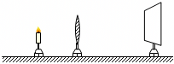
A．一直变小 B．一直变大
C．先变大后变小 D．先变小后变大
【答案】A
【解析】解：烛焰在图示位置时恰能在光屏上成清晰的像，由图可知，像距大于物距，成倒立放大的实像，将蜡烛沿主光轴向同一方向移动距离2f，物距增大，像距变小，像变小。
故选：A。
10、（2023•盱眙县一模）毕业班的同学在照毕业照时发现有一部分同学没有进入取景框，为了使全班同学都进入取景框，接下来的操作是（ ）
A．应使照相机靠近学生，并调节镜头使镜头靠近胶片
B．应使照相机远离学生，并调节镜头使镜头靠近胶片
C．应使照相机远离学生，并调节镜头使镜头远离胶片
D．应使照相机靠近学生，并调节镜头使镜头远离胶片
【答案】B
【解析】解：为了使全体同学都进入镜头，需要把成的像变小点，根据凸透镜成像的规律可知，就要减小像距，增大物距，所以全体同学不动，照相机向后移，且镜头向后缩，故B正确。
故选：B。
11、（2023秋•大丰区月考）如图所示，若要增大屏幕上的像，则像距要增大，屏幕固定时投影仪要向 右 （“左”或“右”）移；同时物距要减小，镜头要向 下 （“上”或“下”）调。投影仪上的平面镜的作用是 改变光的传播方向 ，使像成在屏幕上，不改变像的大小。
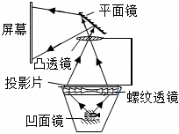
【答案】右；下；改变光的传播方向
【解析】解：投影仪成倒立、放大的实像，因此要使屏幕上的像变大，则需要减小物距，增大像距，当屏幕固定时，由图可知投影仪要向右移；物距要减小，镜头要向下调；
投影仪中的平面镜可以将透镜会聚的光反射到屏幕上，起到改变光的传播方向的作用。
故答案为：右；下；改变光的传播方向。
12、（2023秋•锡山区月考）如图所示，放大镜到图片之间的距离为物距，从甲图到乙图的过程中，所成的 虚 （选填“虚”或“实”）像变大，这是 增大 （选填“增大”或“减小”）物距的结果。
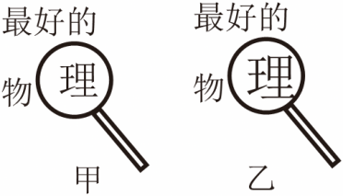
【答案】虚；增大
【解析】解：根据图示可知，甲、乙中的像都是正立、放大的虚像，此时的物距小于焦距；凸透镜成虚像时，物距变大，像变大，所以从甲到乙是增大物距的结果。
故答案为：虚；增大。
错题过关
1、（2024秋•东台市期中）如图，小华同学在做探究“凸透镜成像规律”实验时，把周老师的眼镜放在蜡烛和凸透镜之间，发现光屏上烛焰的像变模糊了。接着，他再将光屏远离凸透镜，又能在光屏上看到烛焰清晰的像。关于周老师的眼睛和眼镜说法正确的是（ ）
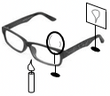
A．周老师是近视眼，戴凹透镜
B．周老师是近视眼，戴凸透镜
C．周老师是远视眼，戴凹透镜
D．周老师是远视眼，戴凸透镜
【答案】A
【解析】解：将一副眼镜放在蜡烛和凸透镜之间，结果，光屏上原来清晰的像变模糊了，他只将光屏向远离凸透镜的方向移动适当距离时，又在光屏上观察到蜡烛清晰的像，说明延迟成像了，故放置的是使光线发散的凹透镜，这种眼镜是用来矫正近视眼的。
故选：A。
2、（2023秋•泗阳县期末）随着年龄增长，人眼调节能力逐渐下降，从而引起患者视近困难，形成老花眼。如图所示，关于老花眼及其矫正的原理图正确的是（ ）
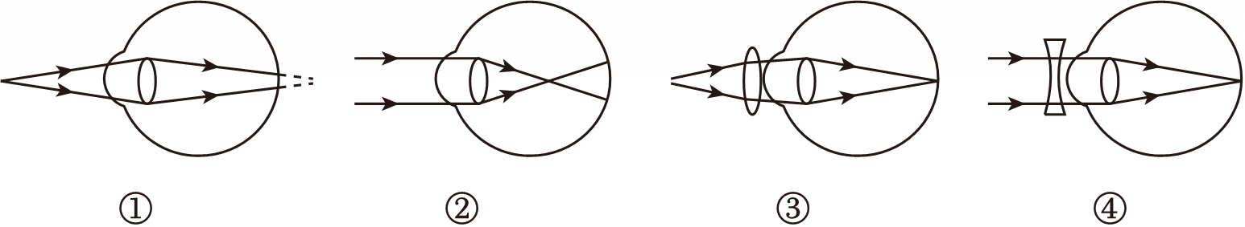
A．①③ B．②④ C．①④ D．②③
【答案】A
【解析】解：①图眼睛看近处的物体，像成在视网膜的后方，是远视眼的成因；
②图眼睛看远处的物体，像成在视网膜的前方，是近视眼的成因；
③图凸透镜对光线有会聚作用，能使像提前会聚在视网膜上，说明配戴凸透镜能矫正远视眼；
④图凹透镜对光线有发散作用，能使像推迟会聚在视网膜上，说明配戴凹透镜能矫正近视眼。
故选：A。
3、（2023秋•宿迁期末）红外线和紫外线的应用非常广泛，下列仪器中，属于利用紫外线工作的是（ ）
A．电视遥控器 B．医用“B超机”
C．夜视仪 D．验钞机
【答案】D
【解析】解：A、红外线方向性好，可以用作电视遥控器；
B、超声波可以传递信息，B超就说明这一点；
C、红外线热作用强，一切物质不停地辐射红外线，高温物质辐射红外线强，因此制成红外线夜视仪，可以用在军事上；
D、紫外线有荧光效应，使荧光物质发出荧光，可以做成验钞机，检验钱的真伪。
故选：D。
4、（2024秋•沭阳县期末）关于红外线和紫外线，下列说法正确的是（ ）
①家用消毒柜的灭菌灯是利用红外线进行消毒的
②电视机的遥控器是利用红外线进行遥控的
③验钞机是利用紫外线来鉴别钞票真伪的
④红外线、紫外线均不可以在真空中传播
A．只有①② B．只有②③ C．只有③④ D．只有①④
【答案】B
【解析】解：①家用消毒柜的灭菌灯是利用紫外线进行消毒的，故①错误；
②电视机的遥控器是利用红外线进行遥控的，故②正确；
③验钞机是利用紫外线来鉴别钞票真伪的，故③正确；
④红外线、紫外线均都可以在真空中传播，故④错误。
综上所述，②③正确，故B正确，ACD错误。
故选：B。
5、（2024秋•阜宁县期末）某跨学科实践小组通过纯手工打磨镜片自制了望远镜，该望远镜不仅可以看到8亿公里外的木星，甚至能清晰地看到木星表面的斑纹，如图是该望远镜内部结构及光路示意图。下列关于该自制望远镜的说法正确的是（ ）
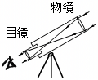
A．小组通过纯手工磨制的镜片是凹透镜
B．装在望远镜套筒上的寻星装置利用了光沿直线传播原理制作的
C．木星到物镜的距离u满足f＜u＜2f（f为物镜的焦距）
D．人眼通过目镜观察到的是放大实像
【答案】B
【解析】解：A、望远镜的目镜和物镜都是由凸透镜组成，利用了光的折射现象，目镜相当于放大镜，成正立的放大的虚像，物镜相当于照相机，故A错误；
B、通过寻星装置寻找木星，是利用了光沿直线传播的原理，故B正确；
C、木星到物镜的距离u满足u＞2f，成倒立缩小的实像，故C错误。
D、目镜相当于一个放大镜，成正立、放大的虚像，故D错误。
6、（2022秋•无锡期末）小华利用水滴、放大镜、平面镜、透明玻璃杯和可目镜调支架等制作了一台“水滴显微镜”（如图甲）。调节支架高度，适当调整标本、水滴和放大镜三者之间的距离实现了与图乙所示光学显微镜相似的成像效果。
（1）水滴相当于显微镜的 物 镜，标本经过水滴成倒立 放大 的实像；
（2）若要让标本放大倍数更高，可以使水滴适当 靠近 （填“靠近”或“远离”）标本。
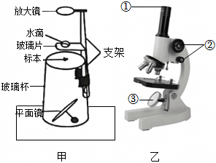
【答案】物；放大；靠近。
【解析】解：（1）从图甲可以看到，水滴靠近标本，所以水滴相当于光学显微镜中的物镜。
水滴相当于显微镜的物镜，物镜有放大的作用，即标本经过水滴成倒立放大的实像。
（2）若要让标本放大倍数更高，水滴相当于凸透镜，根据凸透镜成实像的动态规律，物近像远像变大，则可以使水滴适当靠近标本。
7．（2024秋•江阴市期中）二维码在现代生活中随处可见。我们能看见二维码是由于光在二维码图案上发生了 反 （填“反”或“折”）射；用手机扫描二维码时，手机的镜头相当于 凸透 镜，二维码图案通过手机镜头成 实 （填“实”或“虚”）像。如图所示是时下流行用自拍杆拍照的情景，与直接拿手机自拍相比，使用自拍杆增大了 物距 （填“物距”或“像距”）。
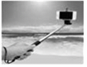
【答案】反；凸透；实；物距
【解析】解：
看见二维码是由于光在二维码图案上发生了反射，反射的光线进入人的眼睛；
手机的镜头为凸透镜，二维码反射的光经过摄像头后，成倒立、缩小的实像；
用自拍杆拍照时，增大了人与镜头间的距离，增大了物距。
8．（2024秋•海安市期中）小明在做“探究凸透镜成像规律”的实验中：
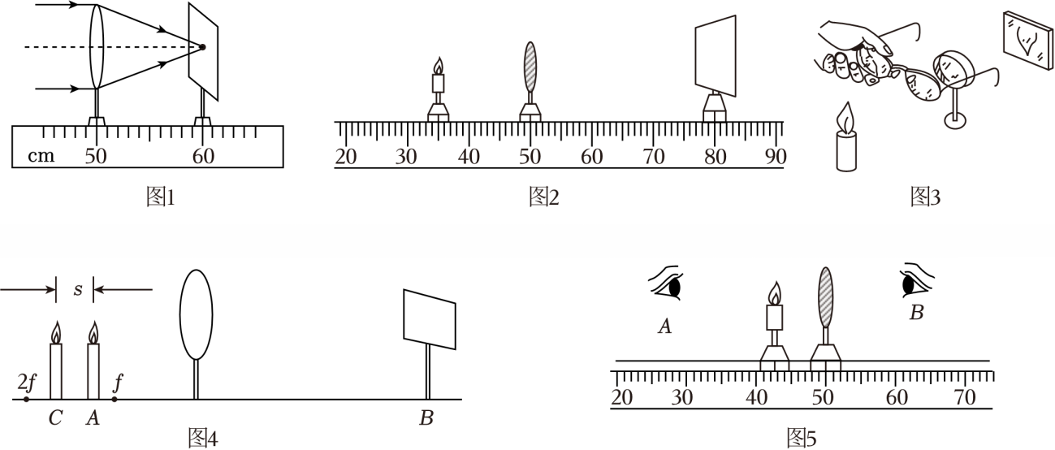
（1）如图1，让一束平行于主光轴的平行光射向凸透镜，移动光屏，直到在光屏上出现一个最小最亮的光斑，则该凸透镜的焦距为 10.0 cm。
（2）蜡烛、凸透镜、光屏的位置如图2，此时光屏上得到了一个清晰的像。
（3）在图2的实验中，随着实验的进行，蜡烛逐渐变短，像不成在光屏中央。设想烛焰中心以0.5cm/min的速度垂直于光具座向下运动，光屏上的像 向上 （向上/向下）移动，移动的速度 大于 （大于/小于/等于）0.5cm/min。以下操作可以把像调整到光屏中央是 B 。
A．将蜡烛向下移动
B．将凸透镜向下移动
C．将光屏向下移动
（4）在上一步实验获得清晰的像后，小明取了一副近视眼镜放在凸透镜前，要使光屏上再次成清晰的像，可将蜡烛向 左 （左/右）移。
（5）如图4所示，光屏上出现蜡烛清晰的像。当蜡烛在光具座上A处向左移动距离s到C时，为在光屏上再次成清晰的像，应将光屏向左移动，光屏移动距离为s′ ＞ s（填“＞”“＝”或“＜”）。
（6）如图5，保持透镜位置不变，蜡烛移动至“42cm”刻度线处，则人眼在图中 B 处（选填“A”或“B”）能观察到烛焰放大的像。
（7）将蜡烛置于一倍焦距处，在光屏上仍能观察到烛焰放大的像，是因为： 蜡烛有一定的体积，有部分烛焰在f和2f之间 。
（8）本实验用烛焰作为发光物体探究成像规律，存在的不足是： 烛焰会晃动，成像不稳定，且蜡烛会越烧越短 。
【答案】（1）10.0；（3）向上；大于；B；（4）左；（5）＞；（6）B；（7）蜡烛有一定的体积，有部分烛焰在f和2f之间；（8）烛焰会晃动，成像不稳定，且蜡烛会越烧越短。
【解析】解：（1）平行于主光轴的光线经凸透镜折射后，会聚在主光轴上一点，这点是凸透镜的焦点，焦点到光心的距离是凸透镜的焦距，所以凸透镜的焦距是：f＝60.0cm﹣50.0cm＝10.0cm；
（3）将蜡烛移至1倍焦距与2倍焦距之间某处，像距大于物距，此时光屏上成倒立、放大的实像；设想烛焰中心以0.5cm/min的速度垂直于光具座向下运动，根据经过光心的光线传播方向不变和数学知识可知光屏上的像向上移动，且移动的速度大0.5cm/min；随着实验的进行，蜡烛燃烧逐渐变短，即物体向下移动，因为凸透镜成的像是倒立的，所以像向上移动，要使像成在光屏上，可以把蜡烛升高或向上移动光屏或向下移动凸透镜，也可以将凸透镜和光屏都向下移动一些，故B正确；
（4）在上一步实验获得清晰的像后，小明取了一副近视眼镜放在凸透镜前，近视眼镜是凹透镜，凹透镜对光线具有发散作用，会将光线推迟会聚成像，因此要使光屏上再次成清晰的像，可将蜡烛向左移；
（5）凸透镜成实像时，物距增大，像距减小，物距小于二倍焦距时，物距增大的速度小于像距减小的速度，所以应将光屏向左移动，且光屏移动距离为s′＞s；
（6）如图5，保持透镜位置不变，蜡烛移动至“42cm”刻度线处，此时物距u＝50cm﹣42cm＝8cm＜f，成正立、放大的虚像，像与物同侧，故人眼在图中B处能观察到烛焰放大的像；
（7）因为蜡烛有一定的体积，把它放到焦点时，它有一部分光会在一倍焦距和二倍焦距之间，所以能看到放大的像；
（8）用烛焰作为发光物体存在的两点不足之处：①烛焰不稳定，火焰在有风的时候会晃动；②蜡烛会越烧越短，光屏上的像向上移动。
做错原因分析

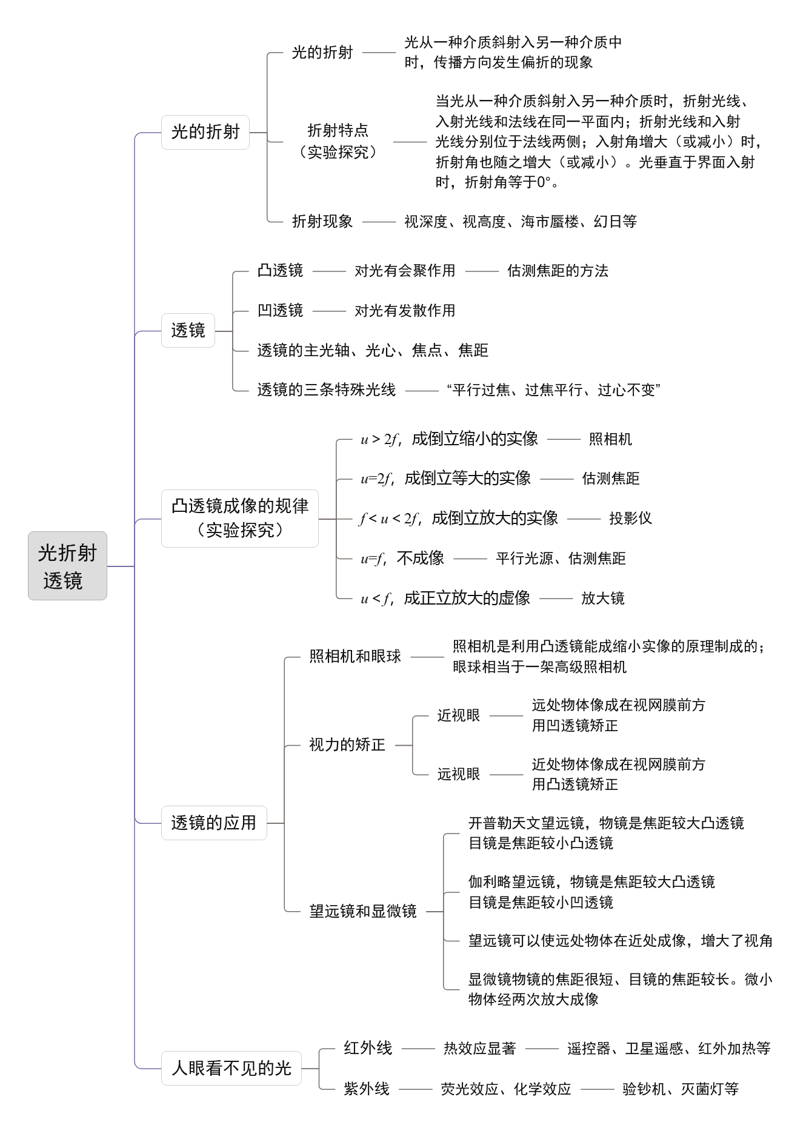

一、光的折射
1．光的折射：
（1）定义：光从一种介质斜射入另一种介质时，传播方向发生偏折的现象叫做光的折射。
（2）折射和反射光路图：
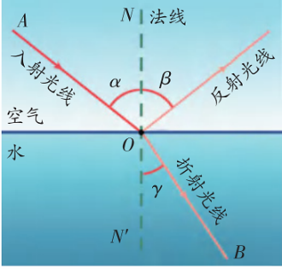
2．光的折射的特点
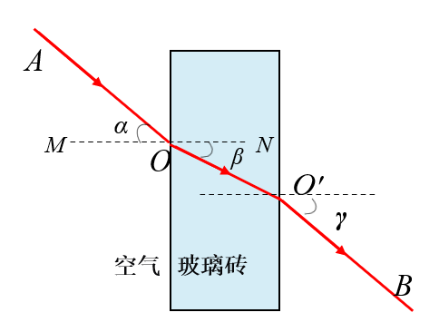
当光从一种介质斜射入另一种介质时，折射光线、入射光线和法线在同一平面内；折射光线和入射光线分别位于法线两侧；入射角增大（或减小）时，折射角也随之增大（或减小）。
光垂直于介质表面入射时，折射角等于零。
3．折射现象的解释
（1）视深度
例如：看水中的鱼变浅：光从水到空气发生折射，看到的鱼的位置升高了。
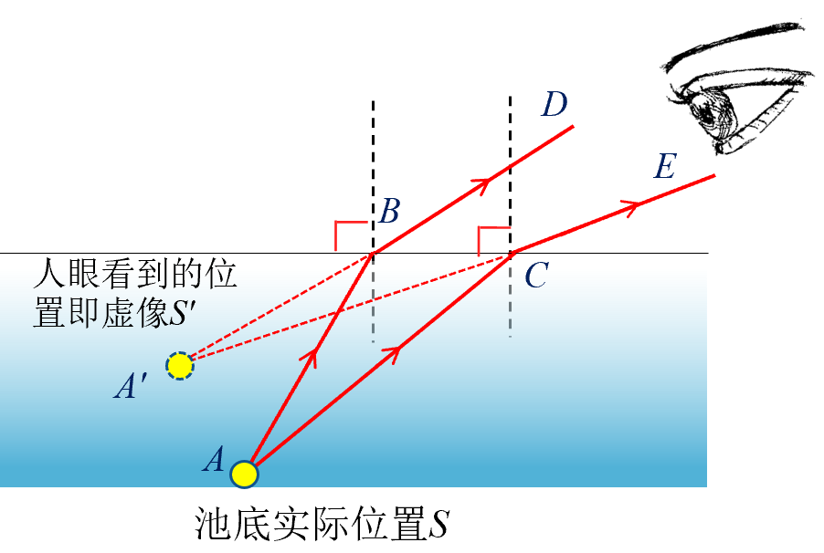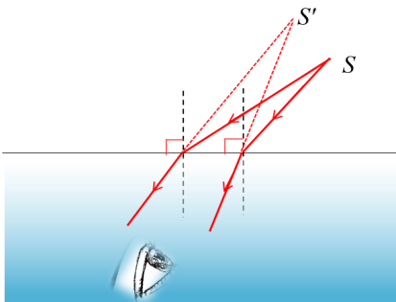
视深度 视高度
（2）视高度
例如：人从水中看空气中的物体时，看到物体的位置升高了。
（3）太阳的实际位置
清晨，人们看到太阳升起的时候，太阳的实际位置还在地平线以下，傍晚，看见太阳贴近地平线的时候，太阳的实际位置已经在地平线以下了。这种现象是地球周围的大气对太阳光的折射所造成的。
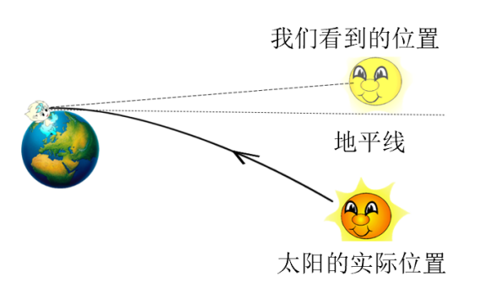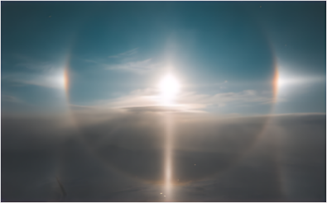
（4）三日同辉——幻日
如图所示，在太阳的左右两侧各有一个特别明亮的地方，看上去像天空中同时有三个大小不同的太阳，这种现象称为幻日。 产生这种奇特现象的原因是什么？原来，高空中悬浮着许多形状规则的小冰晶，当太阳光经过它们时，会发生反射和折射，在特定的环境下就会产生幻日现象。
（5）海市蜃楼
介质疏密不均，光就不会沿直接传播，由于不同高度空气的疏密不同而发生弯曲，而会发生折射。海市蜃楼是一种由光的折射产生的现象，多发生在夏天的海面上、沙漠或戈壁等地方。
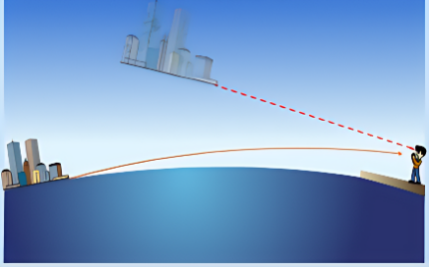
海市蜃楼
二、透镜
1．透镜种类
（1）凸透镜：中间比边缘厚的叫做凸透镜；
（2）凹透镜：中间比边缘薄的叫做凹透镜；
2．判断凸透镜和凹透镜的方法
（1）“摸”——根据凸透镜中央厚边缘薄，凹透镜中央薄边缘厚的特点加以区分。
（2）“看”——分别通过凸透镜和凹透镜观察书上的文字（透镜距书较近），你会发现：通过凸透镜所看到的物体的像是放大的；通过凹透镜所看到的物体的像是缩小的。或者举起透镜观看远处的物体，成倒立缩小像的是凸透镜，成正立缩小像的是凹透镜。
（3）“照”——让一束平行光（如太阳光）通过透镜发生的现象。
将凸透镜正对着太阳光，移动凸透镜，在地面上会观察到一个很小、很亮的光斑，表明凸透镜对光有会聚作用。将凹透镜正对着太阳光，在地面上会出现比镜面大得多的较暗的光斑，表明凹透镜对光有发散作用。
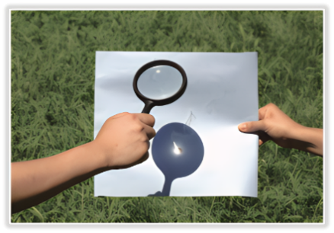
结论：凸透镜对光有会聚作用，所以凸透镜又叫会聚透镜；凹透镜对光有发散作用，所以凹透镜又叫发散透镜。
3．透镜的主光轴、焦点与焦距
（1）光心O：透镜的几何中心。
（2）主光轴MN：通过光心且垂直于透镜平面的直线。
（3）焦点F：一束平行于主光轴的光通过凸透镜后将会聚于一点，这一点叫作凸透镜的焦点（实焦点）。 一束平行于主光轴的光通过凹透镜后将变成发散光线，将这些发散光线反向延长也会交于一点，这一点叫作凹透镜的焦点（虚焦点）。
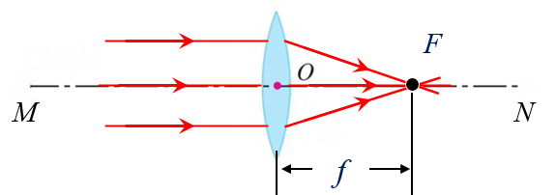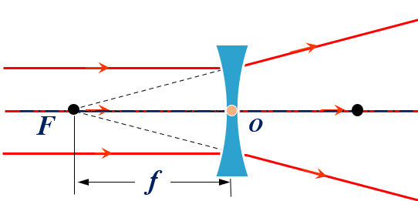
一个凸透镜和凹透镜都有两个焦点，且两个焦点到光心等距。
（4）焦距f：从焦点到光心的距离。
4．会聚和发散的奥秘
透镜可以看成是由如图所示的多个棱镜组合而成的，由于每个棱镜都会使光线向底面偏折，所以凸透镜对光有会聚作用，凹透镜对光有发散作用。

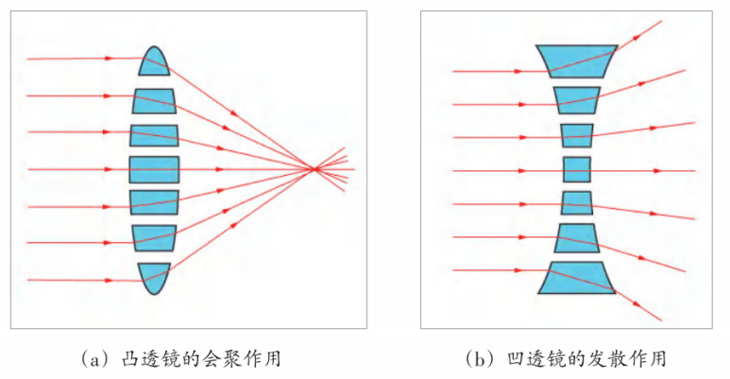
三、探究凸透镜成像的规律
1．探究实验
实验前调节烛焰（或F光源）、光屏的中心位于凸透镜的主光轴上，目的是为了使像成在光屏中央，便于观察。
2．凸透镜成像的规律
（1）当物距大于2倍焦距时，成倒立、缩小的实（实/虚）像；
（2）当物距等于2倍焦距时，成倒立、等大的实（实/虚）像；
（3）当物距大于1倍小于2倍焦距时，成倒立、放大的实（实/虚）像；
（4）当物距等于焦距时，不成像。
（5）当物距小于焦距时，成正立、放大的虚（实/虚）像。
物距u | 像的性质 |  |  | 物与像  的位置 | 像距v | 光屏能  否承接 | 应用
u>2f | 倒立 | 缩小 | 实像 | 异侧 | 2f >v>f | 能 | 照相机
u＝2f | 倒立 | 等大 | 实像 | 异侧 | v＝2f | 能 | 测焦距
f<u<2f | 倒立 | 放大 | 实像 | 异侧 | v >2f | 能 | 投影仪
u＝f | 不成像 |  |  |  |  |  | 获得平行光
u<f | 正立 | 放大 | 虚像 | 同侧 | |v| >u | 不能 | 放大镜
3．巧记凸透镜成像的规律
（1）像的大小、虚实的分界点
物体通过凸透镜成像的性质除与凸透镜的焦距有关，还与物距有关。二倍焦距处，是物体成缩小像还是放大像的分界点；一倍焦距处，是物体成倒立实像还是正立虚像的分界点。简记“一焦分虚实，二焦分大小”。
（2）像的性质随着物体移动的方向而改变
物体沿主光轴方向移动时，像与物的移动方向相同，成实像时，“物近像远像变大”，成虚像时，“物近像近像变小”。
4．实验拓展
（1）用不透明体将凸透镜遮挡一部分后，会观察到光屏上像的大小、正倒、虚实不变，而亮度减弱。
（2）沿着与凸透镜主光轴垂直的方向用嘴轻吹烛焰，观察光屏上像的晃动情况，以感知实像与物既反又倒，尝试用过光心的那条特殊光线对此进行解释。
（3）将凸透镜上移（或下移），光屏上像随之上移（或下移）。
（4）在（u+v）>4f 时，固定蜡烛和光屏的位置，沿着凸透镜主光轴的方向移动凸透镜，会观察到光屏上先后出现两个大小不等的像。同样道理，如果在成放大或缩小实像时，对调光屏和物体的位置，则光屏上像大小的性质也随之改变为缩小或放大。
四、透镜的应用
（一）照相机与眼球
1．照相机成像原理
利用u>2f 时，物体通过凸透镜成倒立、缩小的实像。
如图所示，照相机的镜头相当于一个凸透镜，摄影时人站在距离透镜二倍焦距之外，在胶片上成的是一个缩小、倒立的实像。胶片以透明塑料为基片，上面涂有感光物质，感光物质在曝光后发生化学变化，物体的像就记录在胶片上，经过显影、定影后成为底片，再用底片洗印就可以得到相片了。
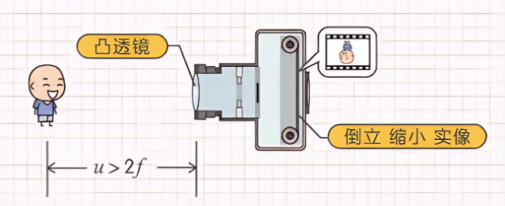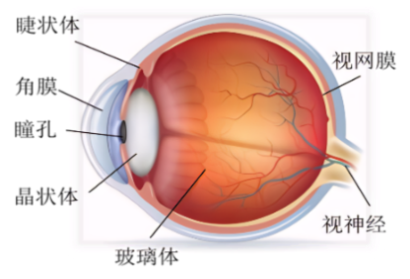
照相机原理 眼球
2．眼球像一架神奇的照相机，从功能上看，它们类似部位如表。
眼球 | 角膜、晶状体 | 视网膜 | 瞳孔 | 眼睑
照相机 | 镜头 | 胶片 | 光圈 | 快门
（2）视物原理
晶状体和角膜的共同作用相当于一个凸透镜，它把来自物体的光会聚在视网膜上，形成物体的像。视网膜上的视神经细胞受到光的刺激，把这个信息传输给大脑，我们就看到了物体。
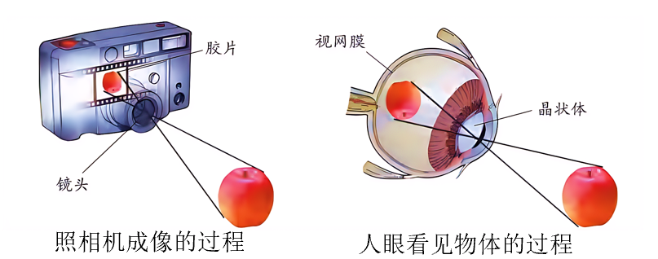
（3）调节功能
正常的眼睛通过调节肌肉的松紧来改变晶状体的弯曲度：
如图所示，看远处物体时，肌肉放松，晶状体变薄，光刚好会聚在视网膜上；看近处物体时，肌肉收缩，晶状体变厚，对光的偏折能力变大，近处物体射来的光会聚在视网膜上，这样，正常的眼睛既可以看清远处的物体，又可以看清近处的物体。
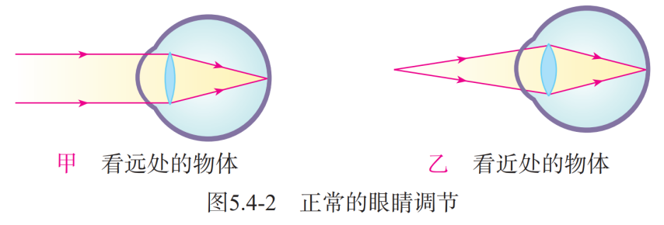
3．眼睛与照相机的比较
 | 眼 睛 | 照 相 机
结构 | 角膜、晶状体共同作用  （相当于凸透镜） | 镜头（相当于凸透镜）
结构 | 瞳孔 | 光圈
结构 | 视网膜（有感光细胞） | 底片（有感光材料）
成像 | 倒立、缩小、实像
调节作用 | 像距不变，当物距改变时，通过改变晶状体的弯曲程度，来改变焦距，使视网膜上成的像清晰。 | 焦距不变，当物距改变时，通过改变镜头与底片间的距离，来改变像距，使底片上成的像清晰。
（二）视力的缺陷与矫正
1．近视眼
①近视眼的特征：只能看清近处的物体，看不清远处的物体。
②近视眼的成因：近视眼的晶状体太厚，折光能力太强；眼球在前后方向上太长。来自远处的光会聚在视网膜前，到达视网膜是一个模糊的光斑，得不到清晰的像。
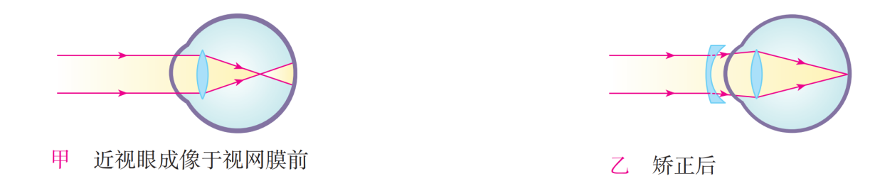
③近视眼的矫正
近视眼患者可以佩戴凹透镜制成的镜片，利用凹透镜能使光发散的特点，就能使来自远处的光会聚在视网膜上。
2．远视眼
①远视眼的特征：只能看清远处的物体，看不清近处的物体。
②远视眼的成因
远视眼的晶状体太薄，折光能力太弱或者眼球在前后方向上太短。来自近物的像成在视网膜的后面，在视网膜上是一个模糊的光斑。
③远视眼的矫正
远视眼患者要戴由凸透镜制作的眼镜，让光先会聚，使清晰的像略向前移，准确地成在视网膜上，如图所示。
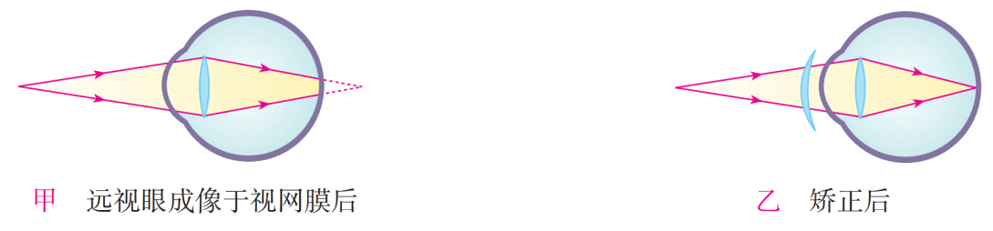
（三）望远镜和显微镜
1．伽利略望远镜
（1）第一位把望远镜用于科学研究的是意大利物理学家伽利略。
（2）伽利略望远镜的主要组成：物镜用焦距较大的凸透镜，目镜用焦距较小的凹透镜。
2．开普勒天文望远镜
（1）1611年，德国天文学家开普勒用两个凸透镜（物镜焦距长，目镜焦距短）组成望远镜。这种望远镜适宜于观察行星和月球，通常称为开普勒天文望远镜。
（2）开普勒天文望远镜的主要组成：物镜用焦距较大的凸透镜，目镜用焦距较小的凸透镜。
（3）基本原理
远处物体射来的光（可视为平行光），经过物镜后，会聚在它的后焦点外离焦点很近的地方，成一倒立、缩小的实像（相当于照相机）。目镜的前焦点和物镜的后焦点是重合的，所以物镜的像作为目镜的物体，通过目镜可看到远处物体倒立的虚像（相当于放大镜）。由于增大了视角，故提高了分辨能力。
3．显微镜
显微镜的物镜用焦距较小的凸透镜，目镜用焦距较大的凸透镜。
物镜的作用是得到物体放大的实像（相当于投影仪），目镜的作用是把物镜所成的像作为物体，位于目镜的焦点之内，以得到它放大的虚像（相当于放大镜）。由于增大了视角，故提高了分辨能力。
五、人眼看见的光
1．红外线
（1）色散光带红光外侧的不可见光叫做红外线。
（2）红外线的特点
红外线有显著的热效应，能使被照射的物体发热。
一切物体都在不停地向外辐射红外线，温度越高，辐射的红外线越强。
（3）红外线的应用：红外测温仪、红外夜视仪、遥控器、卫星遥感、红外加热等。
2．紫外线
（1）色散光带紫光外侧的不可见光叫做紫外线。
（2）紫外线的特点：紫外线能使荧光物质发光，紫外线能灭菌。
（3）紫外线的应用：消毒柜、灭菌灯、验钞机等。



1．光的折射和光的反射的比较。
 | 光 的 反 射 | 光 的 折 射
相同点 | ①反射光线和折射光线与对应的入射光线、法线在同一平面内；  ②反射光线和折射光线都与对应的入射光线分居在法线的两侧；  ③反射角和折射角都随对应的入射角的增大而增大；  ④当入射角为0°时，反射角和折射角都为0°。
不同点 | ①反射光线与入射光线在同一种介质中传播，传播的速度不变；  ②反射角始终等于入射角。 | ①折射光线与入射光线在两种不同的介质中传播，传播的速度改变。  ②折射角与入射角一般不等（空气中总是大角）。
2．辨别凸透镜与凹透镜的方法
 | 凸透镜 | 凹透镜
摸一摸 | 中间厚 | 中间薄
近看文字 | 放大 | 缩小
远看物体 | 倒立 | 正立
晃动透镜 | 文字与凸透镜  晃动方向反向 | 文字与凹透镜  晃动方向同向
对光线的作用 | 会聚 | 发散
3．透镜对光的作用的理解
首先，应该将“会聚作用”和“会聚光线“、“发散作用”和“发散光线“区别开。
①“会聚光线”和“发散光线”是相对于平行光线而言的，如图甲所示，图（a）表示的是一束会聚光线，图（b）表示的是一束发散光线，会聚光线顺着箭头的方向延长后相交于一点，而发散光线则不能，但发散光线的反向延长线能相交于一点。
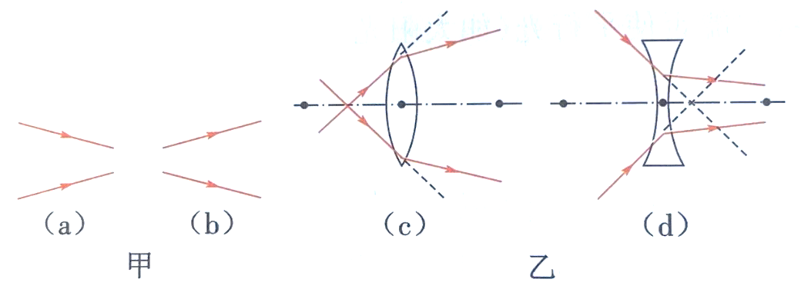
②“会聚作用”和“发散作用”是出射光线相对于入射光线的会聚、发散程度是增强还是减弱而言的。如图（c）所示，虽然入射光线经过凸透镜折射后的出射光线是发散光线，但出射光线与入射光线相比，它的发散程度减弱了，所以凸透镜对光起的是会聚作用。
如图（d）所示，虽然入射光线经过凹透镜折射后的出射光线是会聚光线，但出射光线与入射光线相比，它的会聚程度减弱了，所以凹透镜对光起的是发散作用。
4．通过透镜的三条特殊光线
（1）“过心不变”——通过光心的光线：通过光心的光线传播方向不变。
（2）“平行过焦”——平行于主光轴的光线通过凸透镜后经过焦点；平行于主光轴的光线通过凹透镜后发散，出射光线的反向延长线经过焦点。
（3）“过焦平行”——通过焦点的光线经过凸透镜后与主光轴平行；正向延长线通过焦点的光线经过凹透镜后，出射光线与主光轴平行。
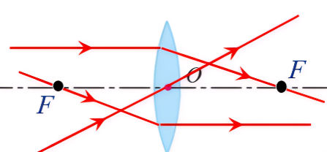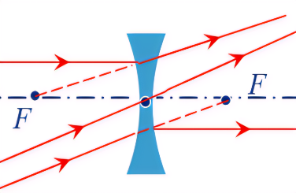
通过凸透镜的三条光线 通过凹透镜的三条光线
5．凸透镜成像光路对照。
（1）从图中可知，判断凸透镜成像的情况时，要抓住一倍焦距、二倍焦距这两个分界点，抓住这两个分界点所分开的三个区域的成像特点。
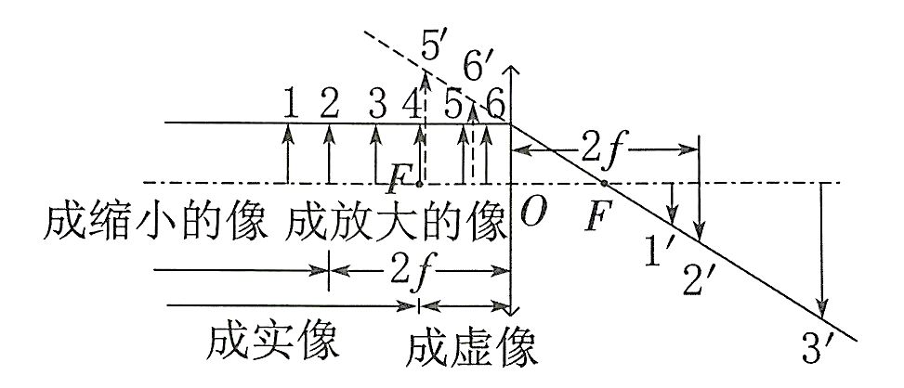
（2）作图法研究：如图所示，可用三条特殊光线中的任意两条作出像。
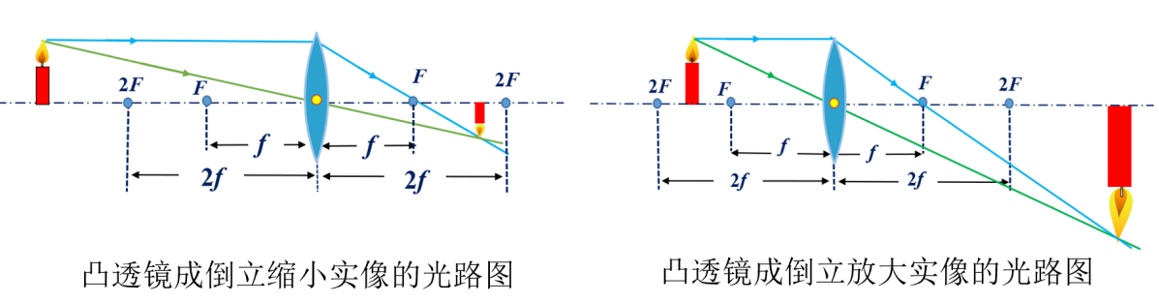
6．实像与虚像的区别。
（1）实像与虚像的相同点：都能用眼睛观察到。
（2）凸透镜所成实像与虚像的不同点：
像的性质 | 像的倒正 | 光屏能  否承接 | 像的大小 | 成因
实像 | 倒立 | 能 | 放大、缩小  或等大 | 实际光线  会聚而成
虚像 | 正立 | 不能 | 放大 | 实际光线的反向  延长线相交而成

